APPLICATIONS WEB TRANSACTIONNELLES

420-4GW-BB

Groupe 1

**Analyse préliminaire**

**Présentation du projet**

Travail présenté à

Amal El Kharraz

Par

Emile Corneau-Dulude

Darius Racu

Collège de Bois-de-Boulogne

22 janvier 2025

Table des matières

Historique du document 2

Description du projet 3

Exigences fonctionnelles 4

Portée 4

Modèle de la base de données 5

Légende 6

Maquettes du site Web 6

# Historique du document

Voici un historique des modifications apportées à ce document entre ses différentes versions.

|  |  |  |
| --- | --- | --- |
| Version | Date | Changements |
| 1 | 2025-02-10 | Version initiale. |
| 2 | 2025-03-08 |  |
|  |  |  |
|  |  |  |
|  |  |  |

Tableau 1 : historique du document.

# Description du projet

## Demande

Le client à besoin d’un site de casino en ligne qui propose des jeux plus avantageux aux clients que ceux des casinos traditionnels. En effet, une phrase connue au casino est <<La banque gagne toujours>>. Le but de ce site est d’offrir des chances et récompenses justes aux joueurs sans avantager la banque. Toutefois, pour rester profitable, le client demande d’avoir un jeu de blackjack. Bien qu’avantageant la banque, le jeu reste dans dynamique du site vu que l’avantage est très léger

## Description

Notre site est un casino en ligne qui offre une expérience de jeu immersive, permettant aux joueurs de miser de l'argent réel ou de jouer gratuitement. Pour accéder aux jeux, la création d’un compte est requise. Le site assure un suivi détaillé des sessions de jeu en sauvegardant des informations telles que la date, le gain, le jeu joué, l’identité du joueur et un résumé de chaque partie.

## Problématique / Objectifs

L’objectif est de faire un casino en ligne offrant une expérience plus juste aux utilisateurs. En effet, aucun des jeux de la plateforme n’a d’avantage injuste envers les joueurs. Les jeux peuvent être 50/50, ou plus risqués si l’utilisateur le veut. Mais en tout cas, la récompense sera à la mesure du risque. Si la chance de gagner est de 1/2, le joueur gagnera le double de sa mise. 1/4, le quadruple de sa mise. Outre les jeux, le site permet de transférer des fonds depuis son compte bancaire ou vers son compte bancaire. Aussi, pour être transparents, le site ne cache aucune information. Il sauvegarde tous les paris, transactions et tickets, accessibles depuis la page client aux clients concernés. Finalement, en cas de problème ou pour soumettre un feedback, le site met à disposition l’envoi de tickets aux admins

## Exigences fonctionnelles

« Une exigence fonctionnelle est une exigence définissant une fonction du système à développer»

1. Possibilité pour les joueurs de se créer un compte.
2. Possibilité pour les joueurs de se connecter à leur compte.
3. Possibilité pour les administrateurs de se connecter à une page leur permettant de modifier/corriger les informations des clients.
4. Possibilité pour les administrateurs de se connecter à une page leur permettant de voir les informations, les paris, les transactions et les tickets des joueurs.
5. Possibilité pour les joueurs de modifier les informations de leur compte (Email, mot de passe, nom d’utilisateur, photo de profil, etc.)
6. Possibilité pour les joueurs de transférer de l’argent vers leur portefeuille sur le site.
7. Possibilité pour les joueurs de transférer de l’argent vers leurs comptes PayPal/comptes bancaires.
8. Le site doit effectuer un suivi de toutes les transactions faites par les joueurs entre leurs comptes de banques et leur portefeuille de jeu.
9. Le site doit effectuer un suivi de toutes les mises placées par les joueurs ainsi que leurs résultats et d’autres détails connexes (Cartes sur le tapis, numéro de la roulette, etc.)
10. Possibilité pour les joueurs de consulter l’historique de toutes leur mises, transactions et tickets.
11. Possibilité pour les joueurs de modifier leur email, nom d’utilisateur et mot de passe
12. Possibilité pour les joueurs d’accéder aux règlements exhaustifs de chacun des jeux.
13. Possibilité pour les joueurs de jouer à différents jeux (Blackjack, Roulette, Baccarat, etc.)
14. Possibilité pour les joueurs d’envoyer des tickets aux admins selon différentes catégories. (Support, feedback etc.)

## Portée

« La gestion de la portée du projet consiste principalement à définir et à contrôler ce qui est et ce qui n'est pas inclus dans le projet ».

Légende :

Priorité :

O : Obligatoire avant le lancement

I : Important, pourrait être reporté dans la prochaine version

U : Utile, pourrait être reporté dans une prochaine version

L : Valeur limitée, peut être reporté indéfiniment

|  |  |
| --- | --- |
| Description portée | |
| Inclus | Priorité |
| 1. Création de compte 2. Connexion au service 3. Modification de compte 4. Jouer aux jeux avec/sans mise 5. Transférer des fonds vers le site web à partir d’un compte bancaire, et vice-versa 6. Sécurité des transactions 7. Sauvegarder l’historique complet des transactions et parties 8. Page administrateur    * Voir tous les historiques    * Permission d’accéder à toutes les balances et les modifier    * Permission d’accéder à toutes les informations des clients et les modifier 9. Ouverture de tickets 10. Conception d’un nouveau jeu 11. Magasin de cosmétiques 12. Messagerie | 1. O 2. O 3. O/I 4. O 5. O 6. O 7. I 8. O/I    * O/I    * O/I    * O/I 9. U 10. U 11. L 12. L |
| Non-inclus | |
| * Multijoueur * Support et assistance en direct * Support et assistance 24/7 * Mises sur des sports et autres types de paris * Paris sur vidéo en temps réel * Connection à un vrai compte bancaire | |

# Modèle de la base de données

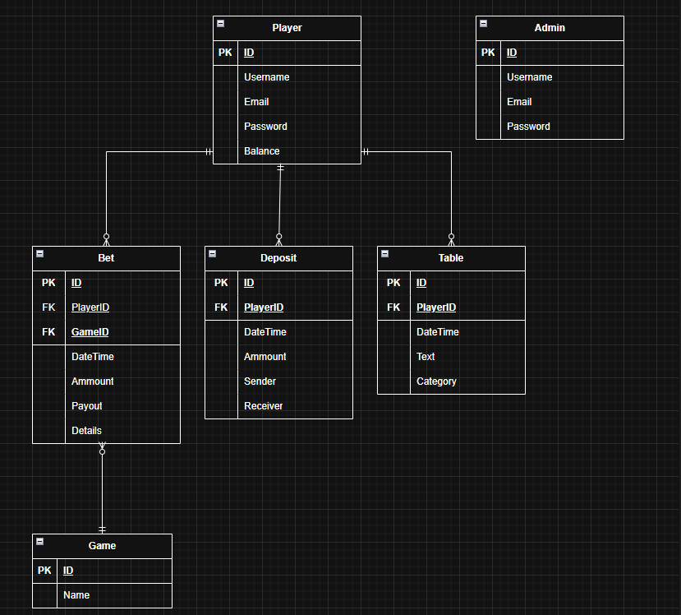

## Légende

Balance (Player) : Montant d’argent dans le compte du joueur

Payout (Bet) : Montant d’argent versé / retiré au joueur

# Cas d’utilisation

Cas d’utilisation général

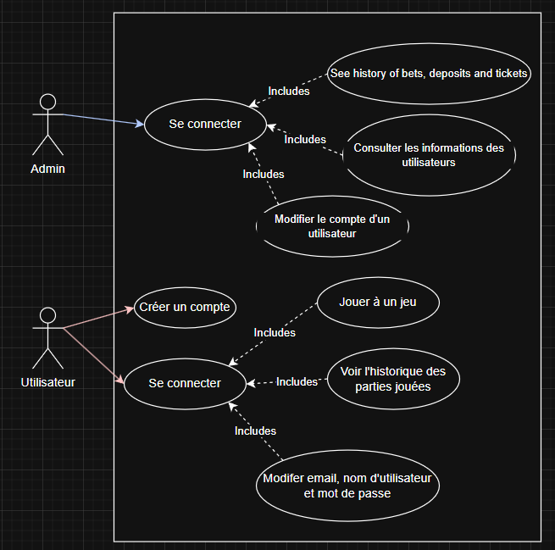

Cas d’utilisation pour la page de connexion

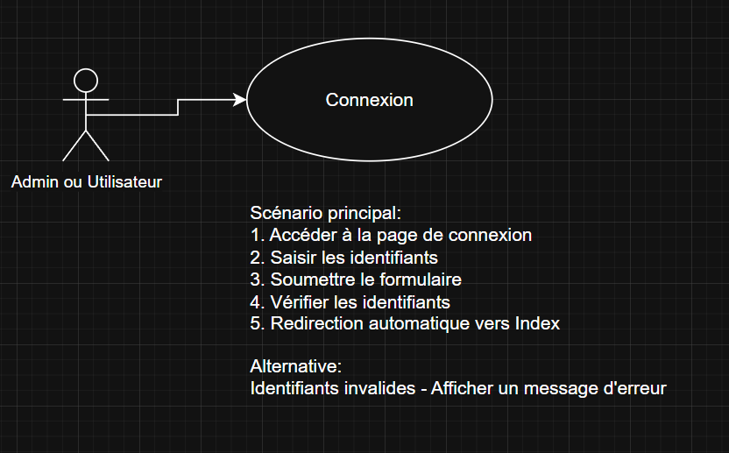

Cas d’utilisation pour la page d’inscription

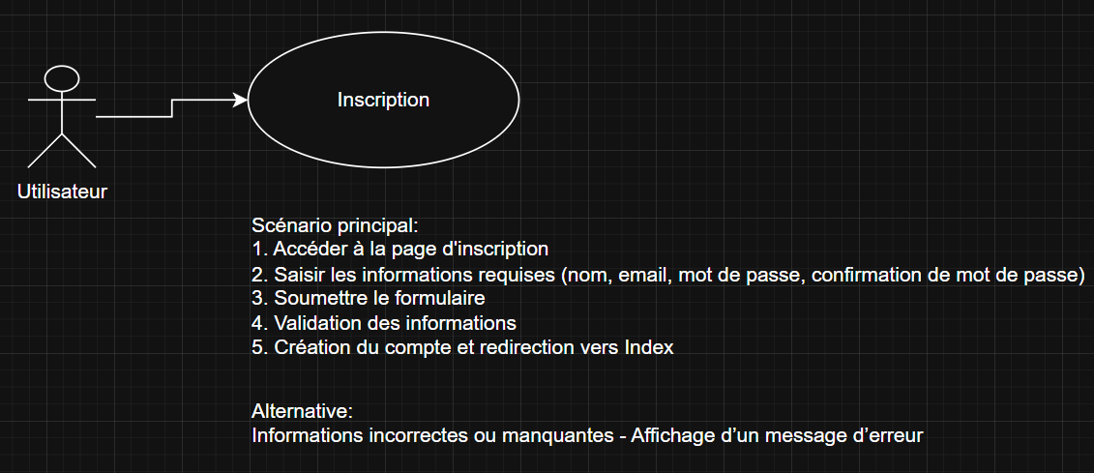

Cas d’utilisation pour la page de blackjack

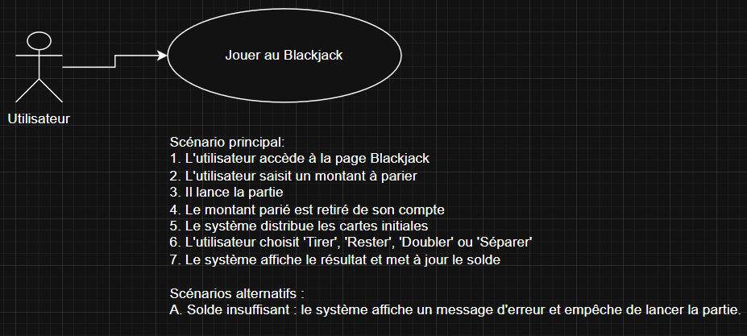

Cas d’utilisation pour la page de pile ou face

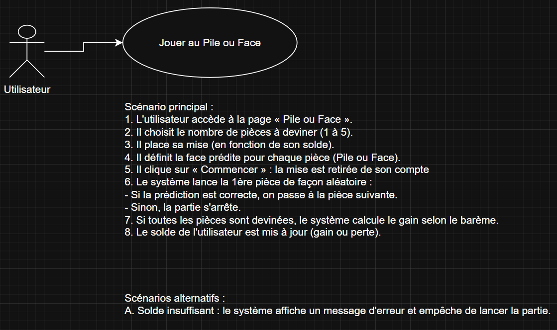

Cas d’utilisation pour la page admin

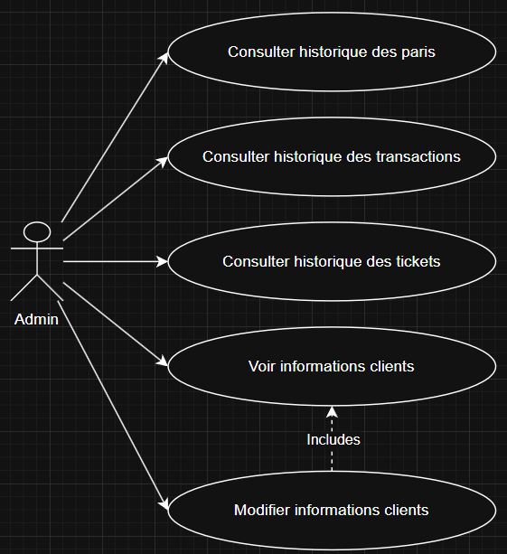

Cas d’utilisation pour la page client

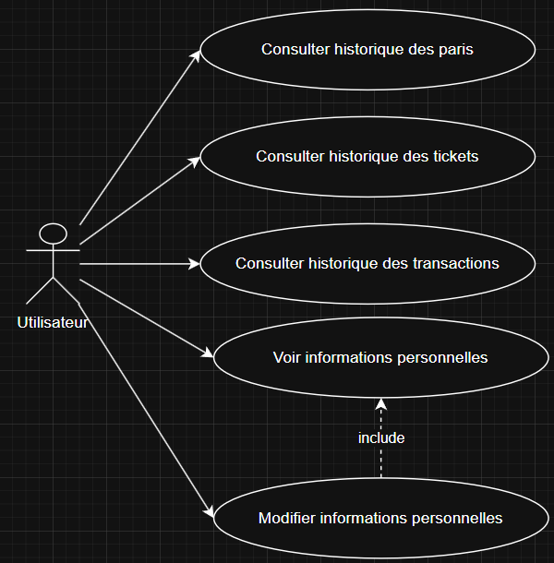

# Méthodologie de travail en équipe

Vu qu’on est deux, on a opté pour garder les choses simples. Chaque semaine on se dit ce qu’on a à faire, et on avance chacun de notre côté. Encore une fois, pour garder les choses simples, on discute de notre avancée et du travail restant par messagerie presque quotidiennement.

# Interfaces du site Web

Page Index

Client pas connecté

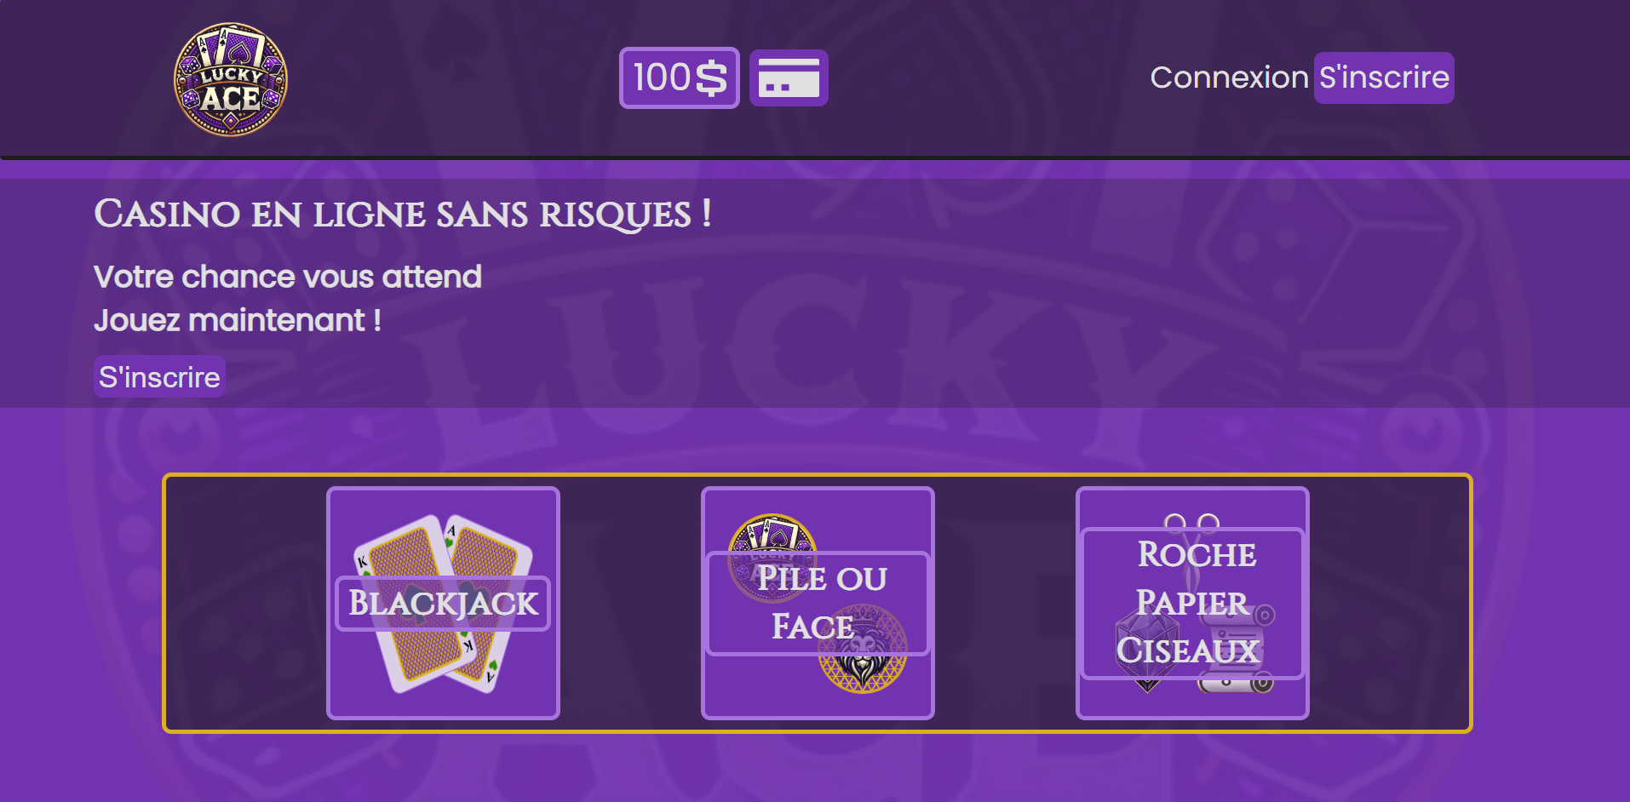

Client connecté

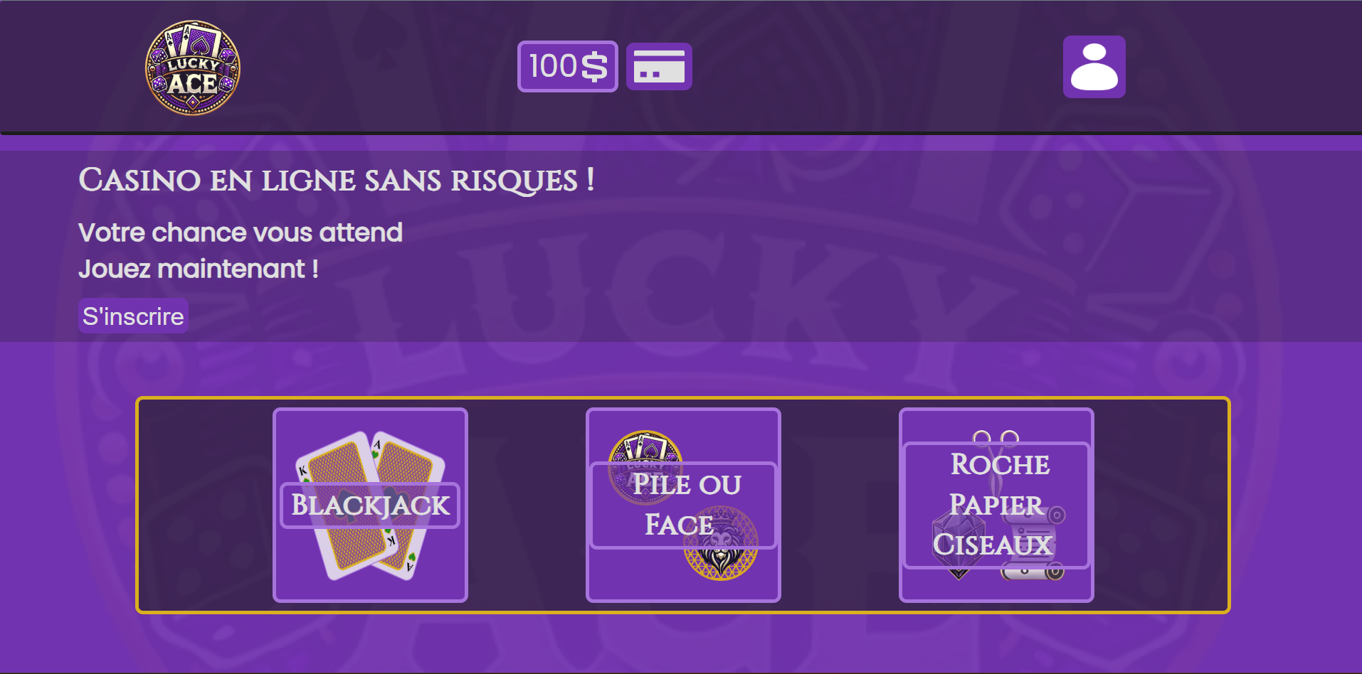

Premier Jeu : Blackjack

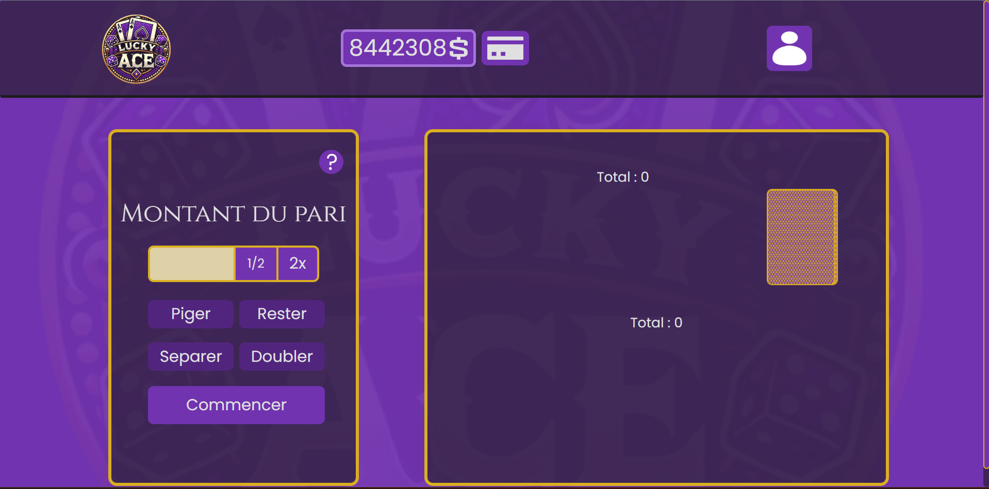

Deuxième jeu : Pile ou face

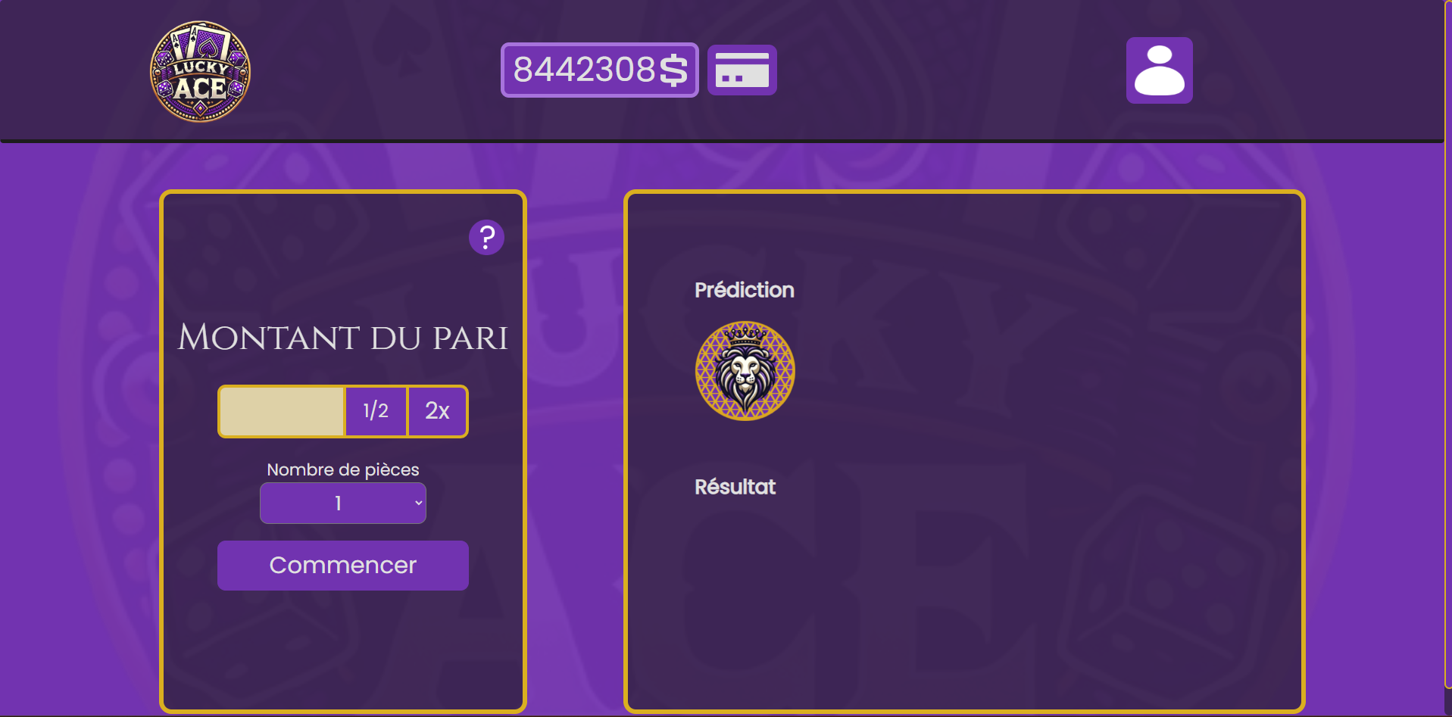

Troisième jeu : Roche papier ciseaux (Pas encore fini)



Page de l’utilisateur

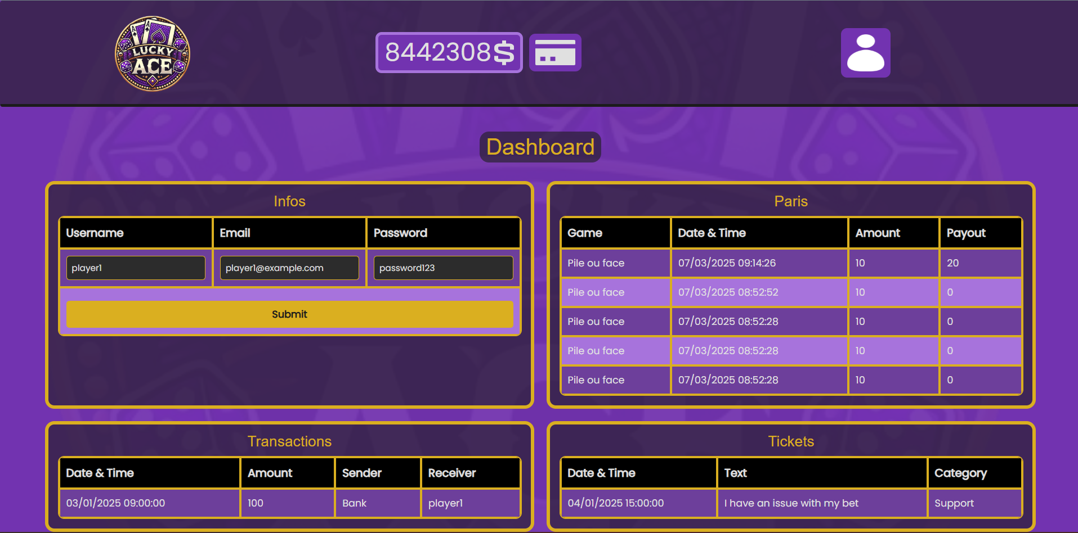

Page d’inscription

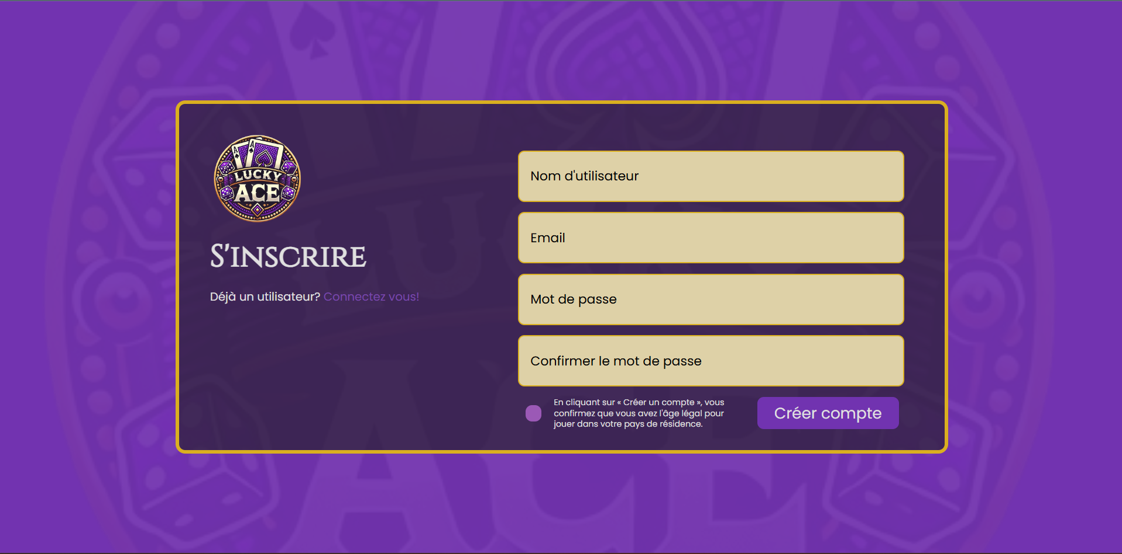

Page de connexion

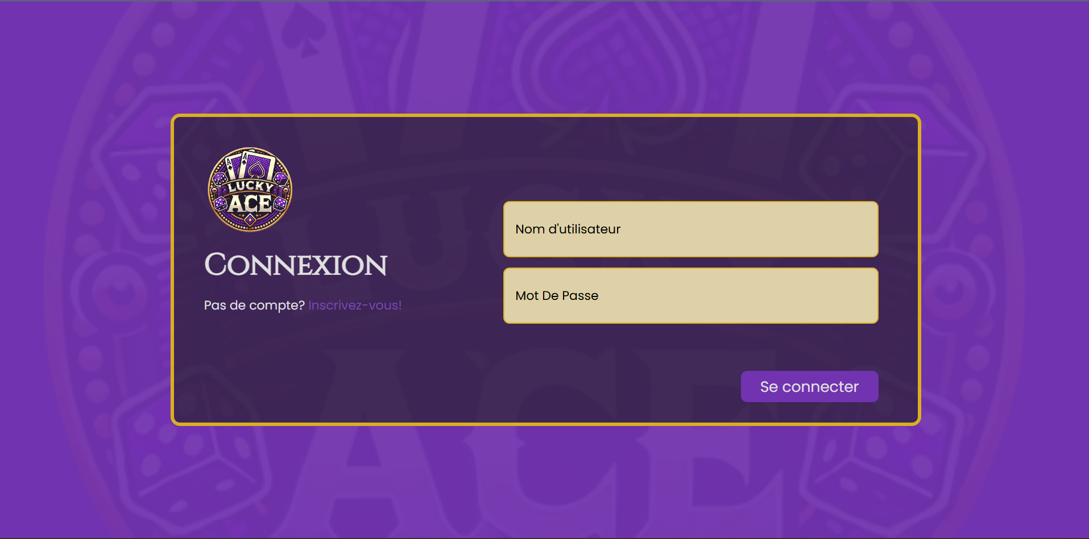

Page admin avec tableau

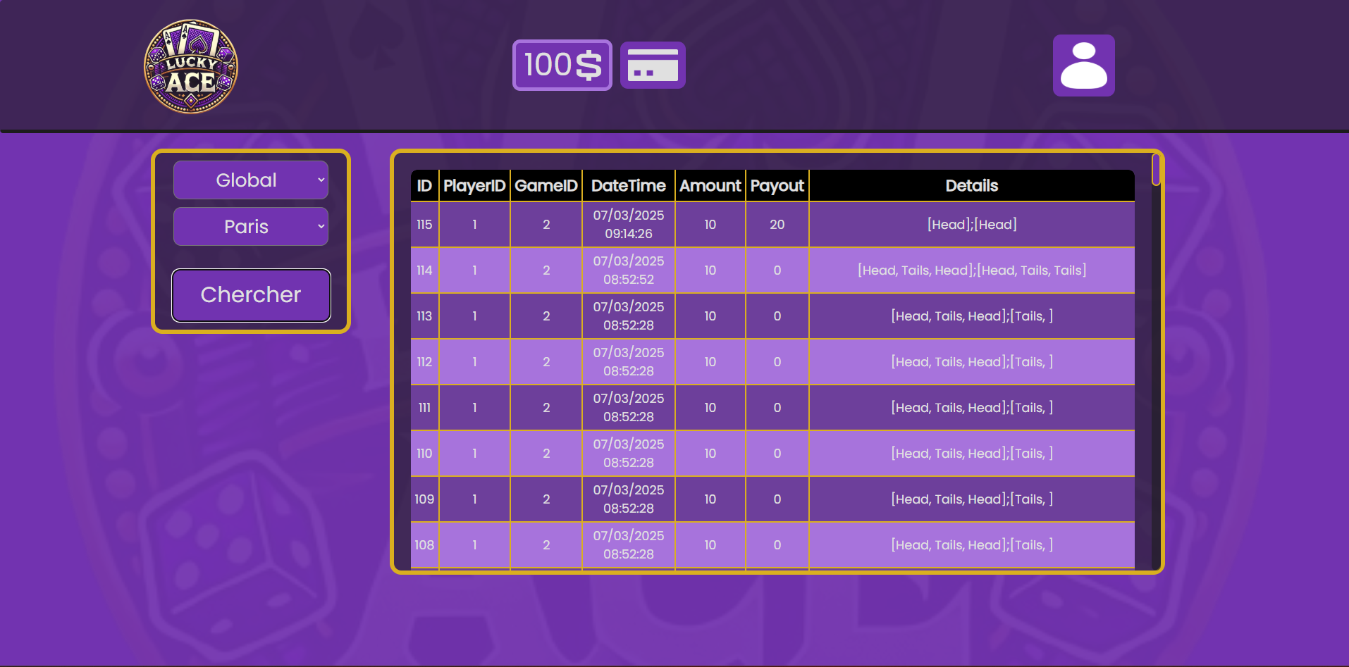

Page admin avec les informations d’un utilisateur (peut les modifier)

